Der Kuckuck
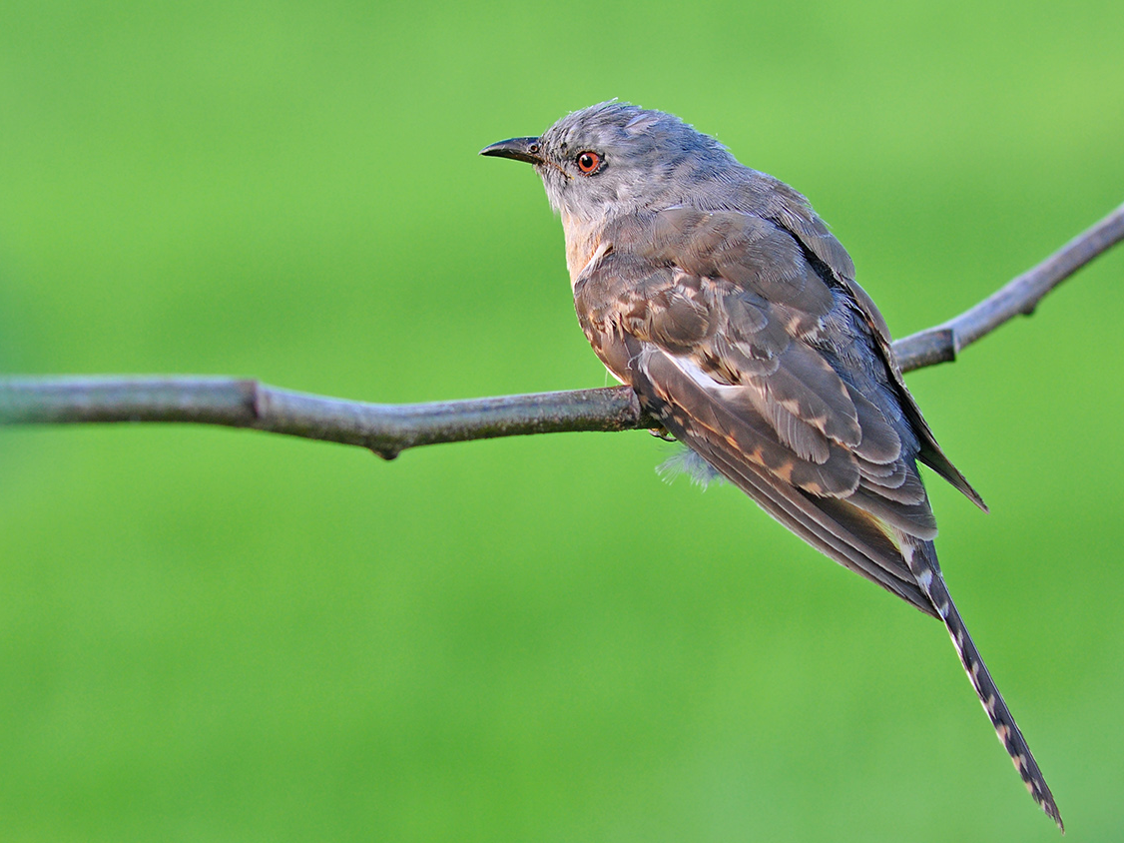
Bild: Colourbox

Male den Kuckuck aus
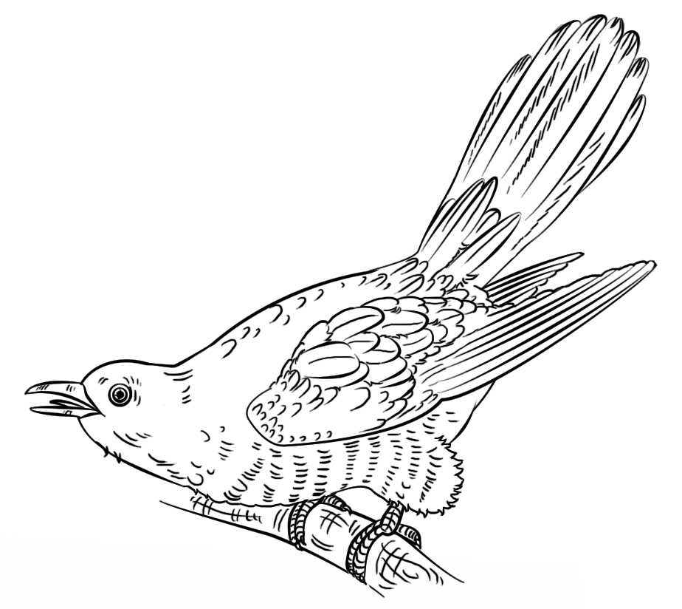
Bild: Super Coloring Page

